**TUGAS TEKNIK KOLABORASI PENGEMBANGAN PERANGKAT LUNAK**

Mini Games

**Oleh :**

**MW – A Sore**

**Yosafat Kesuma (NIM. 161110111)**

**Tommy Felix (NIM. 161113923)**

**Kevin (NIM.161113273)**



**PROGRAM STUDI TEKNIK INFORMATIKA**

**SEKOLAH TINGGI MANAJEMEN INFORMATIKA DAN KOMPUTER MIKROSKIL**

**MEDAN**

**2019**

# AKTIVITAS TRELLO

|  |  |  |  |
| --- | --- | --- | --- |
| No | Task | Document | Members |
| 1 | Install Git cli, node.js, gulp-cli, gulp, bespoke, generator-bespoke, yo | Done | Yosafat, Tommy, Kevin |
| 2 | Daftar akun Github dan Trello | Done | Yosafat, Tommy, Kevin |
| 3 | Konfigurasi git | Done | Yosafat |
| 4 | Buat project bespoke baru | Done | Yosafat |
| 5 | buat repository pada Github | Done | Yosafat |
| 6 | buat repository local | Done | Yosafat |
| 7 | menginisialisasikan project untuk Git | Done | Yosafat |
| 8 | push Initial pertama ke Git | Done | Yosafat |
| 9 | Menetapkan versi gulp | Done | Yosafat |
| 10 | Pembuatan layout Calculator Quiz | Done | Yosafat |
| 11 | Penambahan function pada Calculation Quiz | Done | Yosafat |
| 12 | Pemindahan css dan js ke dalam folder baru | Done | Yosafat |
| 13 | Penambahan informasi versi node.js | Done | Yosafat |
| 14 | Pembuatan layout Calculator Biasa | Done | Tommy |
| 15 | Memberikan function pada Calculator Biasa | Done | Tommy |
| 16 | Pembuatan layout Don't press the button | Done | Kevin |
| 17 | Memberikan function pada Don't press the button | Done | Kevin |
| 18 | Memberikan timer pada Calculator quiz | Done | Yosafat |
| 19 | membuat layout Don’t press the button lebih responsive | Done | Yosafat, Kevin |

# HASIL COMMIT

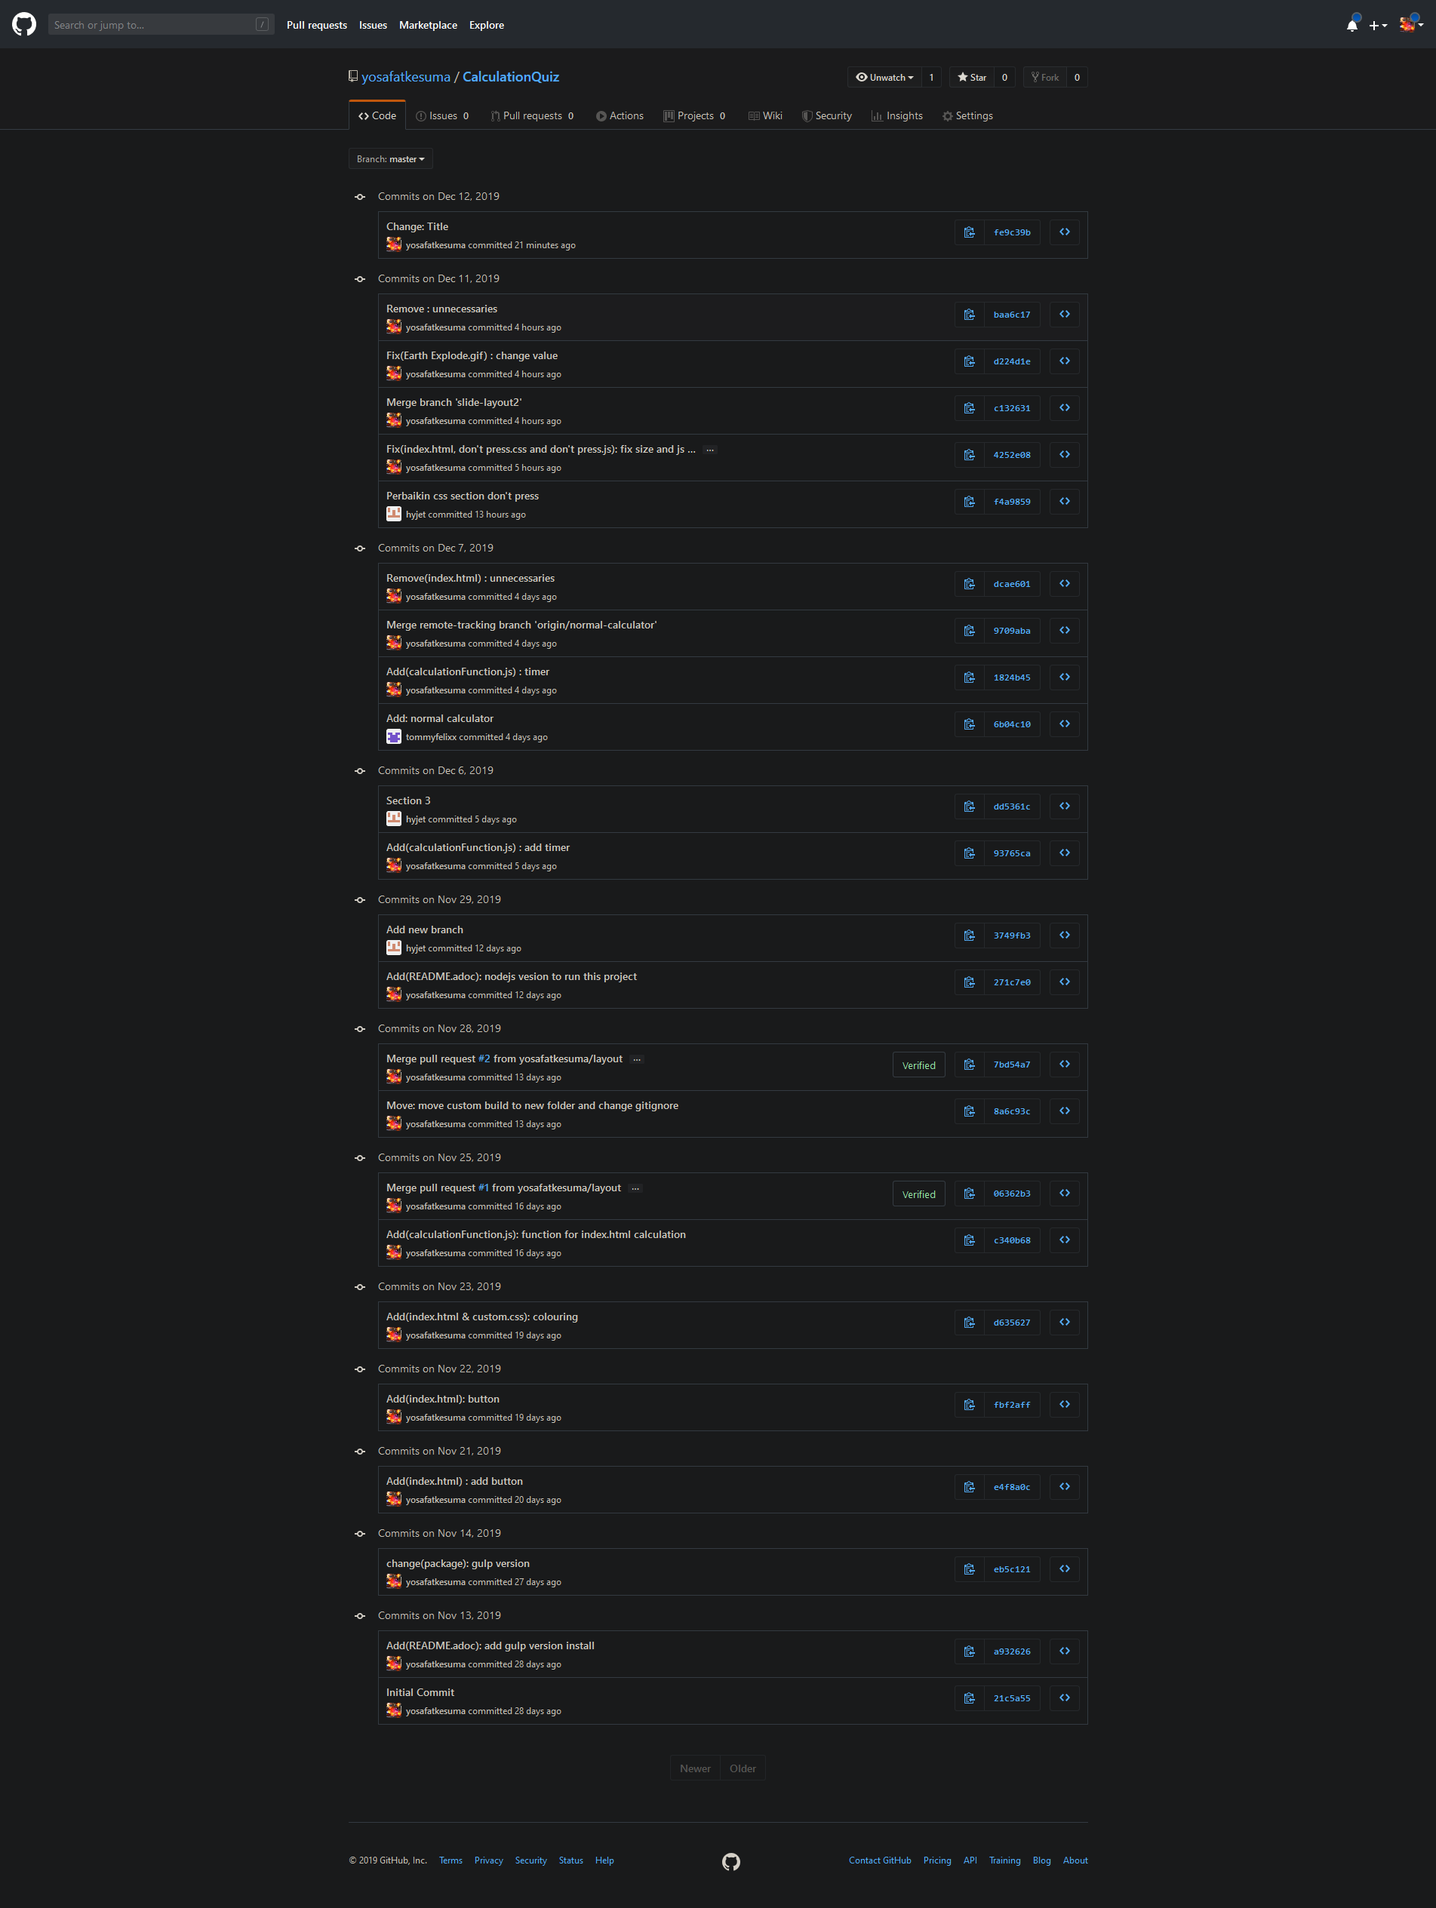

Terdapat 4 branch :

* master
* layout
* normal-calculation
* slide-layout2

Hasil foto yang dilampirkan merupakan branch master yang telah dilakukan merge terhadap branch layout, normal-calculation dan slide-layout2.

# HASIL AKHIR PROJECT

Mini Games adalah kumpulan permainan sederhana yang dapat dimainkan oleh perorangan. Permainan yang diberikan terdapat 3 yaitu Calculator Quiz, Calculator Normal, dan Don’t Press the Button.

Calculator Quiz : anda hanya perlu menjawab semua soal yang ada sebelum timer selesai

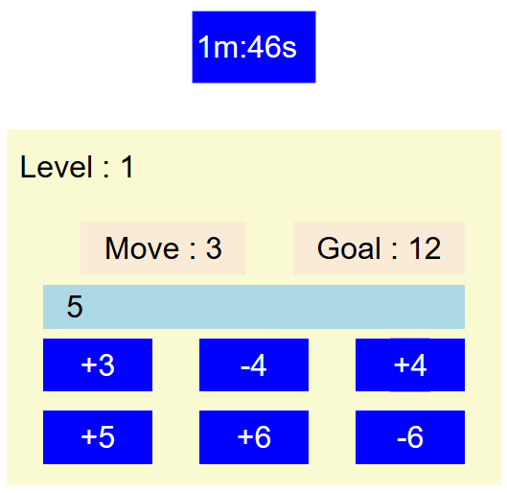

Calculator Normal : anda hanya menggunakan calculator tersebut seperti biasa

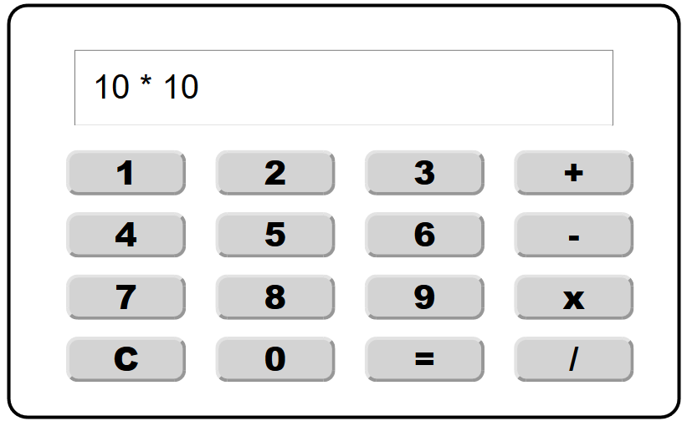

Don’t Press the Button : anda perlu mencoba permainan ini

